**Новый подход оценки эффективности оптического лимитирования на примере комплексов 2-гидроксифталоцианина**

***Ибрагимова А.А.1,2, Толбин А.Ю.2***

*Студентка 2 курса магистратуры*

*1 Московский государственный университет имени М.В. Ломоносова, Факультет фундаментальной физико-химической инженерии, Москва, Россия*

*2 Институт физиологически активных веществ ФИЦ ПХФ и МХ Российской академии наук, Черноголовка, Россия*

*E-mail:* [*sir.ar324@gmail.com*](mailto:sir.ar324@gmail.com)

Интеграция новых технологий позволяет значительно расширить горизонты научных исследований и улучшить качество жизни людей. Так, открытие новых оптических явлений способствовала созданию множества новых приборов. Одним из наиболее перспективным направлением оптики является разработка оптических ограничителей или оптических лимитеров, которые позволяют защитить и обезопасить светочувствительные приборы от поражения мощным излучением. [1] Создание таких устройств требует разработки новых материалов, и, чтобы выбрать наиболее эффективный, необходимы методы оценки их свойств. Один из таких методов представлен в данной работе.

В рамках данной работы исследован ряд фталоцианинов (рис. 1) и определены их ключевые характеристики оптического лимитирования, включая коэффициент ослабления, коэффициент поглощения, динамический диапазон и порог лимитирования. Кроме того, с использованием электронной спектроскопии поглощения (методика, подробно описанна в предыдущей работе для аналогичных соединений [2]) были получены данные об агрегации этих красителей, а именно: коэффициент экстинкции, агрегационный порог и динамика изменения экстинкции.

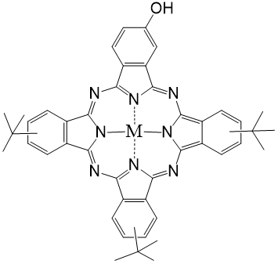 

**А Б**

Рис. 1. А: структура 2-гидроксифталоцианина M = HH, Zn, Mg, Cu, Co, Ni;

Б: сортировка красителей ( $X=lg⁡\frac{β^{2}}{α∙DR∙{k_{A}^{2}}_{ }∙d}$, $Y=lg⁡\frac{α^{2}∙d}{E_{x}}$)

Используя алгоритм CORRELATO [3], удалось разработать подход к оценке и ранжированию красителей по их способности к оптическому лимитированию. Результатом работы стали аналитические выражения и соответствующие критерии, которые учитывают толщину оптического слоя и концентрацию красителя, что необходимо для выполнения технических требований.

*Работа выполнена при финансовой поддержке РНФ (грант № 25-73-20034).*

**Литература**

1.Calvete, M., Yang, G. Y. & Hanack, M. (2004). *Synthetic Metals* **141**, 231-243.

2. Tolbin, A. Y. (2023). *Mendeleev Communications* **33**, 419-421.

3. Tolbin, A. Y., et. al. (2023). *New Journal of Chemistry* **47**, 1165-1173.